Информатика в начальных классах.
Урок №5. Хранение информации.
Сегодня мы пойдем в библиотеку – там хранится очень много полезной информации

 | Подумай и скажи, где ещё может храниться информация. Или нарисуй.

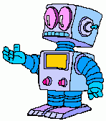

Я хотел узнать что-нибудь о своих родственниках. Но как мне найти нужную информацию?
Сначала мы пойдем в каталог. Каталог – это список всех книг, хранящихся в библиотеке

Каталог.
….. | Люди |  | Роботы |  | Мыши |  | …..
…… | Дети | Взрослые | Рождение | Связь с людьми | Друзья | Враги | ……
Закрась ту ячейку, в которой хранится информация о рождении робота.
Помоги Пикселю, ответить на вопросы:
- Как осуществить поиск нужной информации?
- Какие признаки являются значимыми?
Перечисли:
_____________________________________________________________________________________________________________________________________________________________________________________________________________________________________________________________________________________
Давай немного порисуем.

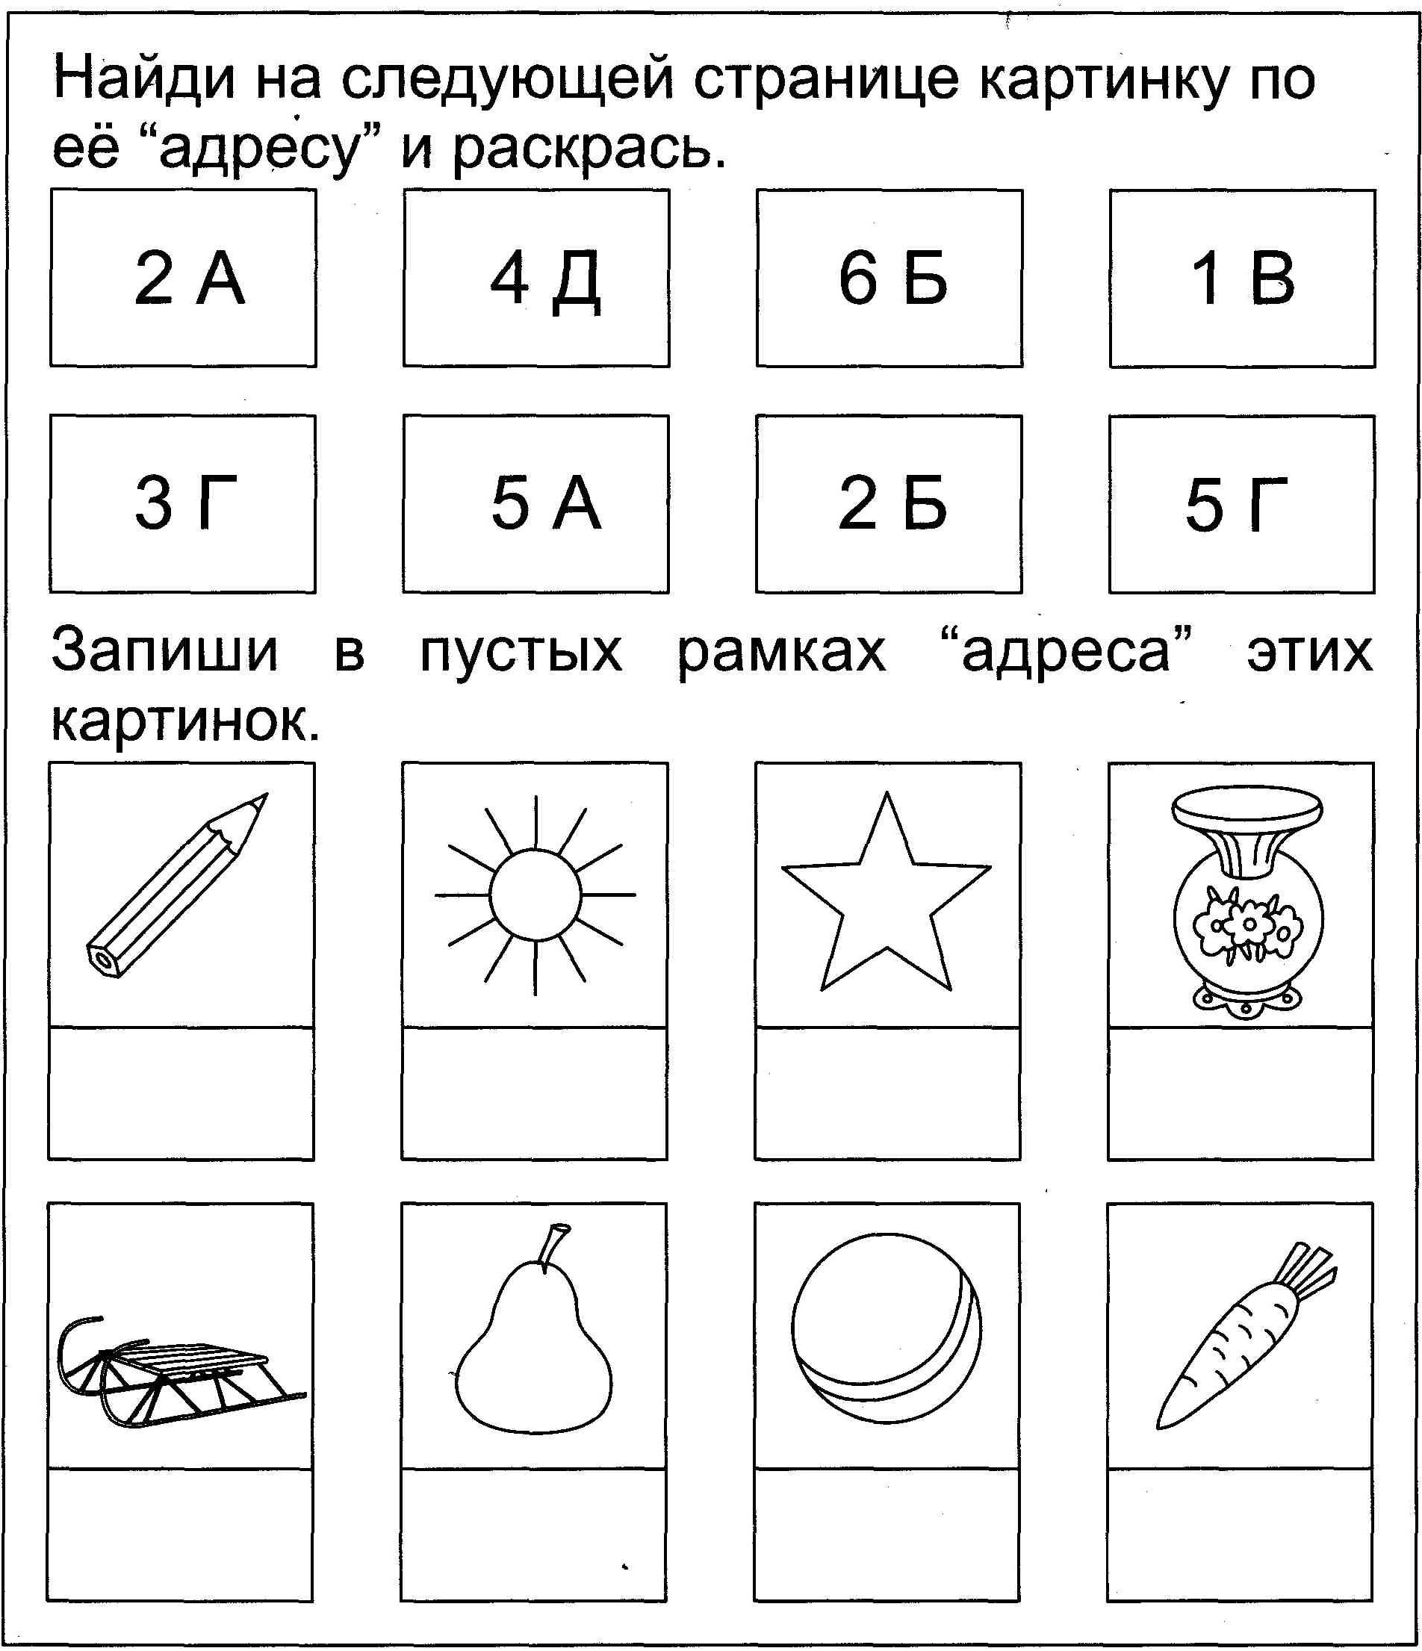

Домашнее задание
